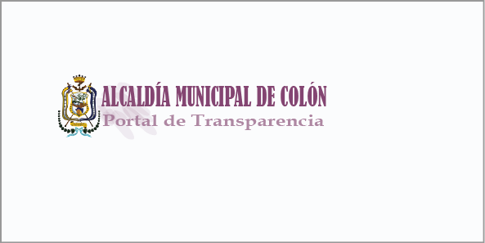
Ciudad Colón, marzo de 2020

PÚBLICO EN GENERAL
PRESENTE:

Por este medio, la suscrita Oficial de Información de la Alcaldía Municipal de Ciudad Colón, hace del conocimiento que: durante los meses de abril a junio del año 2019, no se registró ningún cambio en el organigrama institucional, ni en las funciones de las Unidades Administrativas de la comuna siendo la última publicación de esta información la vigente a la fecha.

Para hacer constar se extiende la presente.

Evelyn Raquel Hernández de Menjívar
Oficial de Información

